1. K-bus、E-bus电流

这个参数的计算大家应该都不陌生。原则就是BK、BC、BX、CX、KL9400、EL94x0、EK提供的电流值大于 KL、EL模块消耗的电流值。

例如EK1100可以提供2A的E-bus电流，EL1008要消耗90mA。那么理论上可以为连续的22个EL1008提供E-bus电流，实际上在20个EL1008之后就再增加一块EL9410为好。

鉴于分布式控制理念，传感器到IO模块的线越短越好。160个输入都接到同一个位置，会导致线槽内的线太多。因此设计师需要考虑再设计一个EK1100分站。

1. Us、Up电流

这个参数很多人都不太在意，并且在接线的时候都不区分。因此导致了很多不稳定和烧毁产品的情况发生。

1. 以CX1020为例，Us电流到底是多大呢？

假设配套使用的电源为CX1100-0004。从手册上看CX1100-0004的功耗为3.5W，可提供2A的E-bus电流（E-bus电压为5V，那么E-bus功耗为10W），CX1020的功耗为11W。因此Us需要24.5W，约1A多一点的电流。用1.2A的保险丝即可.

1. Up的电流如何计算呢？

例如，后面挂了10个EL2008。每个EL2008通道的输出电流为0.5A，最大能输出4A电流，实际的电流还是由负载的需求所决定。假设负载都是电磁阀，电磁阀的额定电流为50mA，启动电流为150mA，阀门同时启动。那么每个EL2008需要输出的最大电流为1.2A。一个EL9200可以为Up提供6.3A的电流（内置6.3A的保险丝）。所以在上述假设下EL9200后面最多可以连接5个 EL2008。在极端情况下，一个EL2008需要输出4A的电流，那么一个EL9200后面便只能连接1个EL2008。

类似Up供电模块还有很多种，详见产品手册。EL9xxx、KL9xxx。

1. CX1100-0004的Up上面没有保险丝限流，那么最大能提供多少A？

10A。但是建议客户在供电回路上一定要设计保险丝，以免在负载线路发生短路的情况下在供电触点上产生很大的电流，导致触点过热烧结。一般来说不选择大于6.3A的保险丝。

1. Us和Up可以共用一个24V电源么？

不建议这样设计，除非电源真的非常稳定（也没有短路的发生）。

以AX5000为例，Us的范围是24 VDC -15% + 20%，Up的范围是24 VDC   如果Up和Us用同一组24V电源的话，Us还算符合要求，Up就会报警了。（AX5000的工作温度范围是0-50度，需要更良好的散热环境）

因此建议Up 和Us 用2个独立的24V电源供电。

1. Us和Up的0V可以短接么?

请不要把2个独立的开关电源的0V短接起来。如果短接有可能导致电源不稳定。

1. EK1100 和EL9410的Us可以共用一路保险丝么？

同一导轨上EK1100和EL9410的Us可以共用一路保险丝。电流为70 mA + (E-bus current)/4，0.57A。2个的话就是1.14A。选择1.25A的保险丝即可。但是保险丝1A以上只有1.5A的，那么就选1.5A的保险丝。

1. IPC的Us电流如何计算？

在IPC PDF格式说明书的最后一页，都有功率的指标。

例如Cp62xx，功耗与显示器的尺寸有关。

如果加装UPS，以UPS的功耗进行计算。

1. 知道了Us和Up的实际电流，如何选择保险丝？

一般在实际电流的基础上 乘以1.1 选择保险丝，例如C6640的功耗为65W，电流为2.7A。2.7*1.1=2.97A。那么就选择3A的保险丝。

1. 如果用2台C6640是否可以用6A的保险丝进行保护？

这样的设计是不正确的。应该独立使用保险丝进行保护。

1. 是否可以用断路器代替保险丝？

一般断路器的断开时间在秒级范围内，保险丝根据过载电流的大小，电流越大熔断速度越快，通常快速保险丝在毫秒级范围内。

1. 是否只需要在24V线上加装保险丝即可？

这样的设计也是不正确的。应该在24V 和0V的线路上都加保险丝。如下图：4A的保险丝容量只是示意。

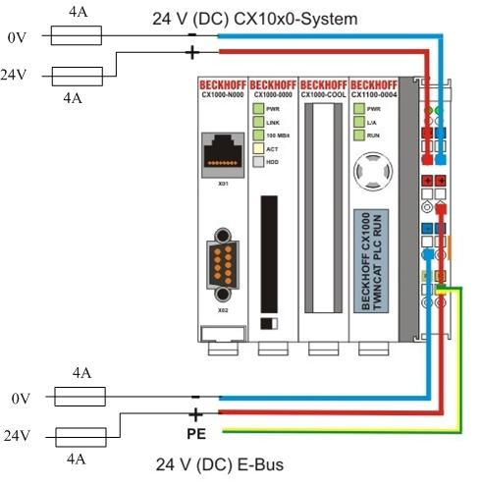

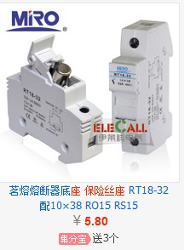 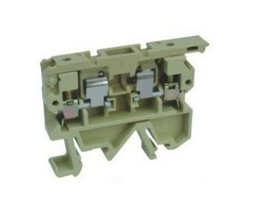

保险丝端子

1. Up和Us的功耗都清楚了，如何选择24V开关电源的容量呢？

一般留30%的欲量。例如2台C6640，总功耗为130W。130*1.3=169.应该选择200W的开关电源，为Us供电。如果C6640选择了C9900-P209 UPS电源。每台UPS电源的最大功耗是250W（充电时）。那么2台的话就要选择20A以上的开关电源。

1. 供电配套模块
2. KL3356 /EL3356

需要与KL9510 和EL9510配合使用，不能用10V的开关电源替代。因为这个传感器需要质量很高的恒稳直流。

1. KL6201

需要与KL9528配合使用。

1. KL2531/KL2541/KL2532/KL2552/EL7201/EL7232/EL7242/EL7031/EL7041

建议与KL9570/EL9570配合使用。

http://download.beckhoff.com/download/document/Application_Notes/DK9222-0610-0027.pdf。

1. KL9550/KL9540/EL9550/EL9540

防浪涌模块不是稳压模块。他的作用不是把电压限制在24V。浪涌也叫突波，顾名思义就是超出正常工作电压的瞬间过电压。本质上讲，浪涌是发生在仅仅几百万分之一秒时间内的一种剧烈脉冲。含有浪涌阻绝装置的产品可以有效地吸收突发的巨大能量，以保护连接设备免于受损。因为这个脉冲的持续时间非常短，保险丝不会熔断，对于浪涌保险丝是没有保护能力的。那么浪涌模块会对多高的剧烈脉冲进行吸收呢？39-69V之间，持续时间在100us-20us。如果这种高压持续时间过长，也会损坏防浪涌模块。因此浪涌模块也不能替代保险丝的作用。